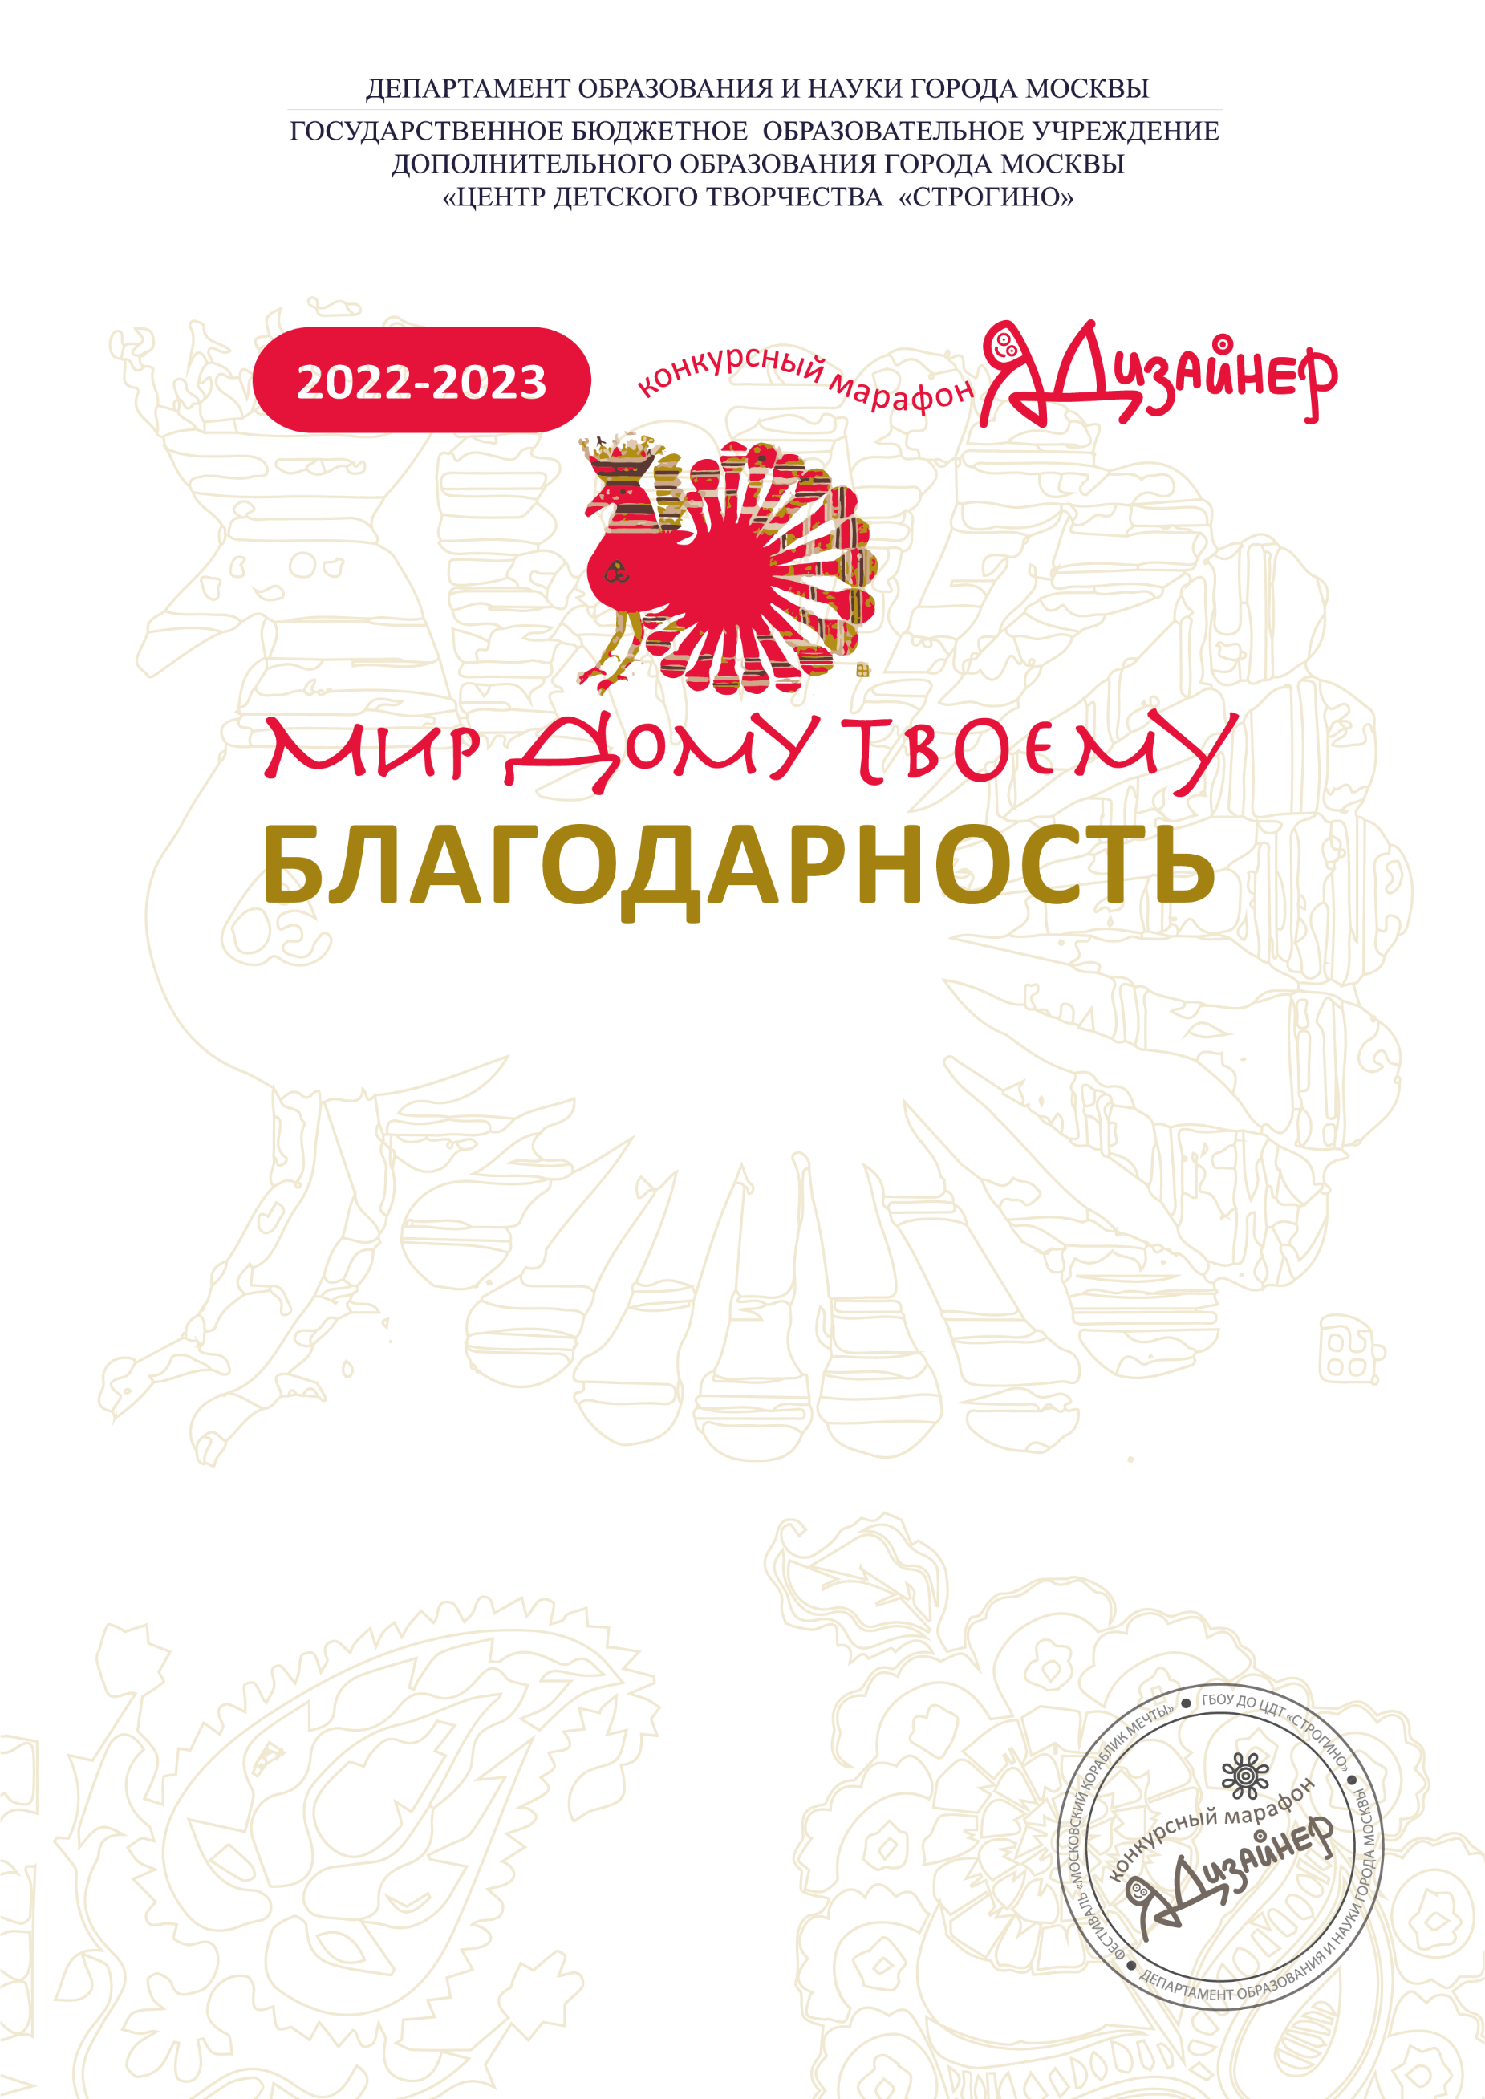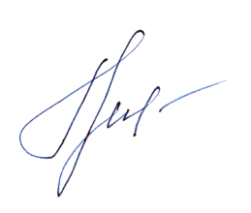 ­

|  |  |
| --- | --- |
| от организационного комитета конкурса | |
| получает | |
| **%tutor%** | |
| *%group%* | |
| *%school%* | |
| ***за подготовку учеников и вклад в развитие дизайн образования*** | |
|  | |
| Председатель оргкомитета | *Корочина Т.Г.* |
| Члены жюри |  |

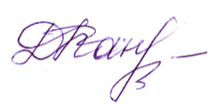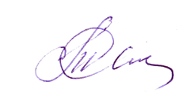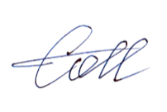

**Апрель 2023**